**Steentijdmensen temden gevaarlijkste vogel ooit**

De kasuaris woog evenveel als een volwassen man, werd bijna twee meter en beschikte over gevaarlijke wapens. Maar nu blijkt dat de vogel in de steentijd als vee werd gehouden.

Nieuw onderzoek toont aan dat de steentijdmensen niet de voorkeur gaven aan kippen, maar dat ze kozen voor de struisvogelachtige kasuaris. De vogel leeft in Nieuw-Guinea en Australië, waar hij ook al in de steentijd tot 190 cm groot werd, 85 kilo woog en was gewapend met klauwen van 12 centimeter.

‘Het is een grote, wilde vogel die niet kan vliegen maar die je wel ernstig kan verwonden,’ legt Kristina Douglass van de Penn State University in de VS uit.

De jager-verzamelaars in Nieuw-Guinea moesten dus uiterst voorzichtig zijn om de grote vogels te kunnen slachten.

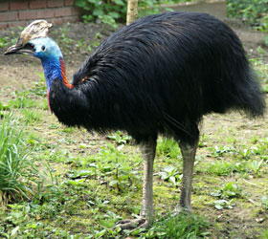

Een kasuaris

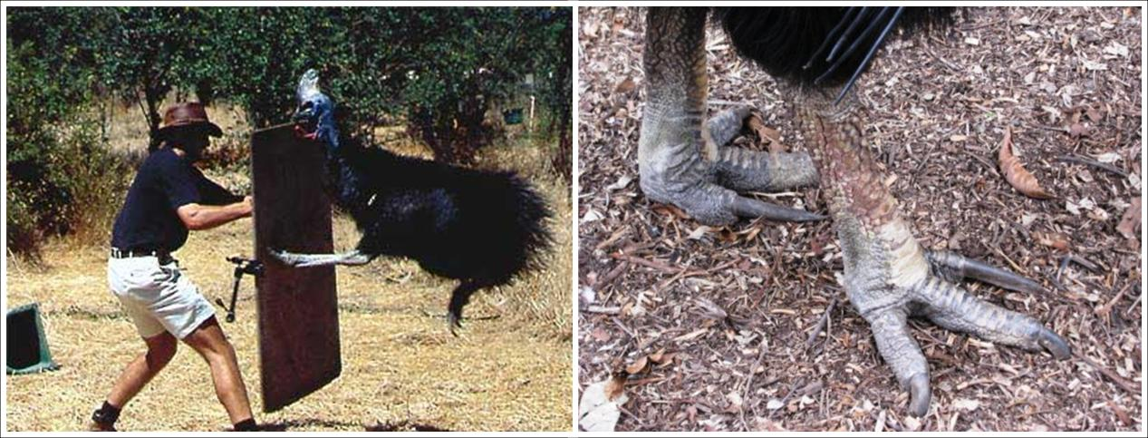

Aanval van een kasuaris. Rechts: de gevaarlijke klauwen

Door een nauwkeurig onderzoek van 1.000 kasuariuseierschalen uit steentijddorpen kregen wetenschappers een inkijkje bij de jager-verzamelaars van 18.000 jaar geleden.

‘We ontdekten dat een groot deel van de eierschalen uit een laat stadium van het groeiproces kwam,’ legt Douglass uit.

Als mensen uit het stenen tijdperk eieren hadden gewild, zouden ze die vers hebben gegeten. Maar de onderzoekers vermoeden dat onze voorouders de eieren pas weghaalden als ze bijna uitkwamen.

Net als veel andere jonge vogels hechten kasuariskuikens zich aan het eerste levende wezen dat ze zien. Door erbij te zijn als het ei uitkwam, zorgden de jager-verzamelaars uit Nieuw-Guinea ervoor dat de kasuarissen tam werden en later geslacht konden worden.

Bron: Historia 5-10-2021

**Vragen bij de tekst:**

1. Waarom is een Kasuaris gevaarlijk?

2. waarom zullen mensen in de steentijd de kasuaris toch getemd hebben?

3. Hoe deden ze dit?